Рекомендации для родителей

Одежда ребенка
на детском утреннике

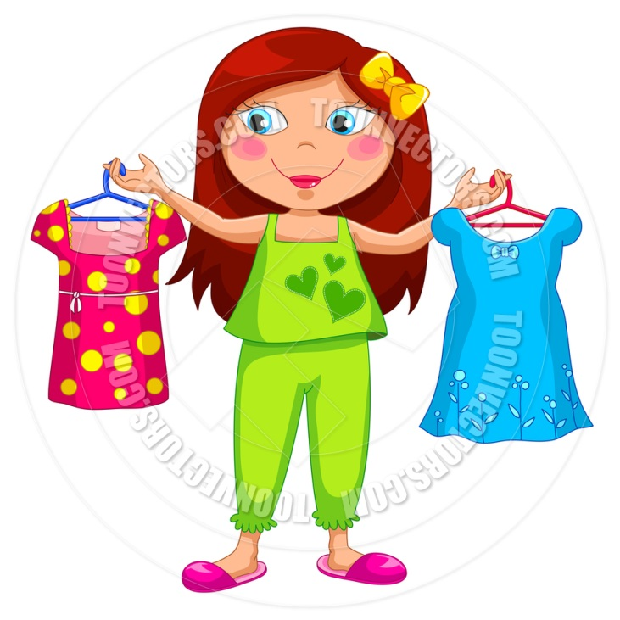

Помните, что вы одеваете ребенка не на показ в доме моды,
а на детский праздник.

Одежда должна быть удобной и прочной. Оторванный подол
у платья запомниться ребенком лучше, чем весь праздник.

Выберите костюм с минимальным количеством завязок.
Они почему-то всегда развязываются в самый неподходящий
момент и вызывают у родителей страстное желание их завязать,
невзирая ни на что.

Не надевайте на голову ребенка меховые шапочки, в которых
ему будет очень жарко, а также шляпы с широкими полями
– ребенок боится их потерять, а потому ведет себя скованно.

Категорически запрещается закрывать лицо ребенка
любыми масками. Лицо должно быть открыто, ребенок
должен дышать свободно.

Хорошо, если рукава у костюма будут короткими, тогда
ребенку не будет жарко.

Девочкам очень неудобно, если в платье вставлен обруч
или другой жесткий фиксирующий элемент (корсет, например).
Старайтесь этого избегать.

Помните, что девочки, как и все женщины, боятся измять
свой наряд. А ведь, возможно, что на празднике им придется
залезать в мешок Деда Мороза! Хорошо, если платье будет
из не очень мнущегося материала.

Мальчикам – пиратам (разбойникам и пр.) очень мешают
такие детали костюма как сабли, пистолеты. Договоритесь
с ребенком еще при покупке костюма, что этот атрибут он
оставит перед праздником в группе.

Обувь на празднике для всех детей – чешки. Эта обувь
наиболее безопасна при активном движении ребенка на
празднике, а также наиболее удобна для танцев и игр.

